La terrible origine des contes de fées
de Julie Jacquet
Si vous pensez encore que Disney a tout inventé, vous vous trompez. En réalité, ni Charles Perrault ni même les frères Grimm ne sont à l’origine des contes de fées. Prenez Cendrillon par exemple, la toute première version remonte au IXème siècle Av. J.C, en Chine, mais ce n'est qu'en 1634 qu'elle arrive en Europe, retranscrite par l'auteur italien Giambattista Basile. Les contes de fées, populaires à l’époque de Perrault, trouvent leur origine dans la tradition orale. Basile est considéré comme le premier auteur à avoir mis ces contes par écrit et les avoir rassemblés dans son recueil le Pentamerone, où se trouvent les premières versions de la Belle au bois dormant, du Petit Chaperon Rouge et du Chat Botté. Cependant, si Charles Perrault, Hans Christian Andersen et les frères Grimm sont considérés comme les véritables auteurs des contes, c’est parce qu’ils ont chacun revisité les histoires à leur manière en les adaptant à un plus jeune public.
Les contes de fées et leur morale participent à l’éducation des enfants, ils leur inculquent des valeurs, leur apprend à distinguer le bien du mal et les gentils des méchants. En réalité, il vaut mieux que vos enfants apprennent tout cela grâce à Disney, car les versions plus anciennes de ces classiques sont souvent beaucoup plus sordides.
Connaissez-vous le petit secret de Cendrillon ? Savez-vous comment la Belle au bois dormant s’est réellement réveillée ? Imaginez-vous à quel prix la petite sirène a-t-elle obtenu ses jambes ? Qu'est-il arrivé à la méchante reine dans Blanche Neige ? Connaissez-vous la raison pour laquelle les garçons perdus de Peter Pan n’ont jamais grandi ? Et bien vous êtes sur le point de le découvrir…

Cendrillon
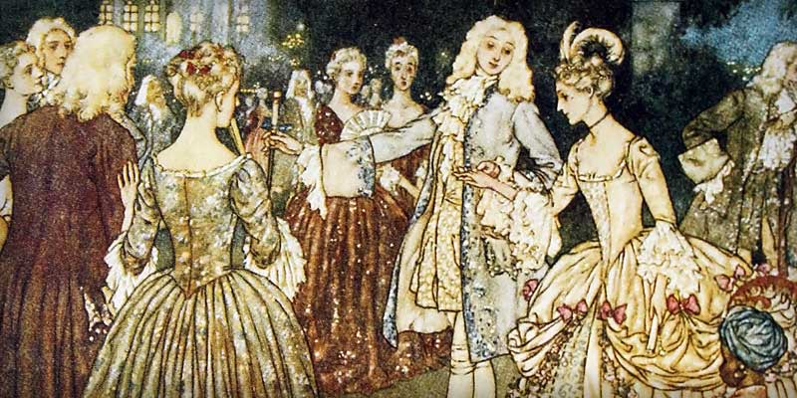
Ilustration de Edmond Dulac
Cendrillon est loin d’être la petite fille innocente que nous connaissons chez Disney. Dans la version de Basile apparue en 1634 dans le Pentamerone, Cendrillon s’appelait en fait Zezolla. Elle aurait aimé que son père se marie avec sa gouvernante, qu’elle adore. Malheureusement, le père choisit une horrible femme. La gouvernante, qui n’est pas contre l’idée de monter en grade, élabore un plan avec Zezolla. La petite, téméraire et sans scrupule, demande à sa belle-mère d'attraper un vêtement dans une malle et alors qu'elle plonge la tête au fond de celle-ci, Zezolla referme le couvercle d'un coup sec, lui brisant la nuque : le coup du lapin ne pardonne pas.
"... Zezolla referme le couvercle d'un coup sec lui brisant la nuque : le coup du lapin ne pardonne pas."
Ce que Zezolla n'avait pas prévu est que sa gouvernante et ses six filles sont plus pestes encore que sa défunte belle-mère. Elle devient malgré elle la servante de la maison que l’on surnomme Cat Cendrillon, littéralement « celle qui dort avec les cendres ». Quand le père part en voyage, il demande toujours à ses filles ce qu’elles aimeraient recevoir en souvenir. Zezolla, elle, n’est pas intéressée par les objets de grande valeur, elle supplie que les fées lui envoient quelque chose. Elle finit par recevoir un dattier. Rien d’extraordinaire, pensez-vous, mais un jour, une fée en sort et offre un vœu à Zezolla. La suite, vous la connaissez : elle demande de pouvoir quitter la maison sans que personne ne s’en aperçoive.
Zezolla s’en va donc au bal, où elle rencontre le roi qui tombe fou amoureux d’elle. Le seul moyen qu’il a de la revoir est d’organiser un autre bal et faire essayer la pantoufle que Zezolla a perdue derrière elle. Et c’est là que l’on comprend pourquoi Perrault et même Basile ont choisi d’occulter ce passage sordide : dans des versions anciennes, la belle-mère coupe les orteils et le talon de ses filles afin qu’elles puissent rentrer leur pied dans la pantoufle. Et dans le conte des frères Grimm « Aschenputtel », les demi-sœurs de Zezolla se mutilent elles-mêmes les pieds. C'est alors que de petits moineaux chantent afin d'avertir le roi de la boucherie qui a lieu. Et pour finir, ces mêmes oiseaux (mais n'imaginez pas ceux de Disney) se mettent à attaquer les demi-sœurs, alors en route pour le mariage de Cendrillon, et à leur dévorer les yeux.
La morale de ce conte en reste inchangée : les méchants finissent toujours par payer. Perrault a ajouté toute la dimension féerique au conte : la citrouille magique, la fée marraine, la pantoufle en verre, etc. Effectivement, essayez d'imaginer les pieds mutilés ensanglantés se laissant apercevoir dans la pantoufle transparente. Heureusement que Walt Disney a choisi d'adapter la version de Perrault pour son film !

Les contes de Charles Perrault

La Belle au bois dormant
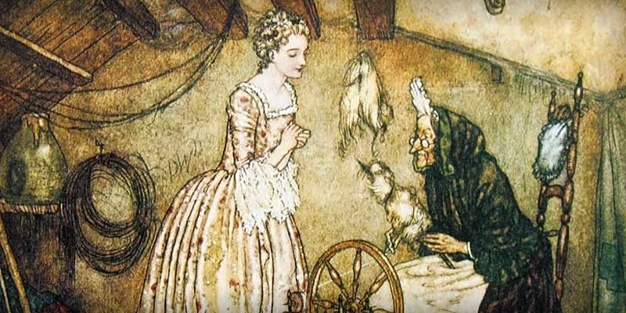
Ilustration de Edmond Dulac
La version originale du conte de la Belle au bois dormant est de loin la plus atroce, digne d’un film d’horreur. Ce conte est aussi présent dans le Pentamerone sous le nom de Soleil, Lune, et Talia, aux côtés de Cendrillon. L’histoire commence avec la naissance de Talia, la Belle, qui, victime d’un sort, grandit et tombe dans un sommeil profond après s'être piquée le doigt avec une épine. Le cœur brisé, son père laisse son corps sans vie reposer dans le château, et s’en va pour toujours. Et c’est à ce moment-là que le prince charmant fait son entrée romantique. Eh bien, dans le conte de Basile, il en est autrement : c’est un roi fait la découverte du corps de Talia, alors qu’il était en recherche de son faucon disparu. A l'inverse du stéréotype classique, le roi est déjà marié. Mais la Belle étant tellement irrésistible (et sans vie, donc pourquoi se priver ?), il la viole, puis repart tranquillement sur son cheval (blanc).
Toute l’expérience n’a même pas réveillé la Belle, alors pourquoi un simple baiser le ferait-il ? Mais l'acte du roi ne fut pas sans conséquences ! Talia donne naissance à des jumeaux Soleil et Lune, qui, cherchant le lait maternel, retirent l’écharde qui a plongé le Belle dans un sommeil profond. Ce n'est pas tout. Le roi se rappelle soudain de Talia et décide de partir à sa recherche. Il la trouve donc dans le château, mais éveillée cette fois et avec deux bébés. La femme du roi, apprenant les infidélités de son mari, ordonne que les jumeaux soient tués, cuisinés puis servis comme dîner au roi. Heureusement qu’il y a au moins le cuisinier, à peu près sain d’esprit, qui décide de protéger les enfants et de préparer une chèvre à la place. Quant au sort de Talia, elle sera jetée dans les flammes (et c'est surement ce que toutes les femmes trompées aimeraient faire subir à la maitresse de leur mari !). Pour le roi s’en est trop, alors il jette sa femme à la place.
"...apprenant les infidélités de son mari, ordonne que les jumeaux soient tués cuisinés puis servis comme dîner au roi."
Perrault, là aussi, rajoute des éléments féériques au conte de Basile : le roi infidèle devient un beau prince célibataire et la méchante reine n’est autre que la mère du prince qui tente elle-même de manger les enfants. Mais le prince s’en va tout de même du château sachant que sa mère est une cannibale et risque de ne faire qu’une bouchée de sa progéniture ! Tout finit bien, car le prince revient juste à temps pour empêcher que la Belle ne soit jetée dans une fosse à vipères. Eh oui, nous sommes dans un conte de fées !
Pour résumer, nous avons un viol, une infidélité, des enfants hors mariage, du cannibalisme et un meurtre. Finalement, cette version de la Belle au bois dormant semble plus proche des réalités du XXIème siècle que le beau prince célibataire que l’on nous promet toujours !
Contes de fées: Articles de collection Découvrir

La petite sirène
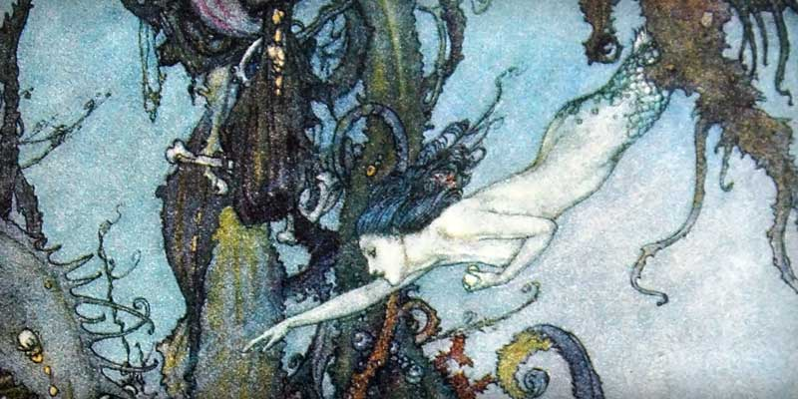
Ilustration de Franz Jüttner
La petite sirène, écrit par le danois Hans Christian Andersen, date de 1837. Dans sa version, les sirènes sont des êtres sans âme qui, quand elles meurent, disparaissent dans l’écume des vagues. C'est une bien triste réalité pour la petite sirène qui aimerait tellement être humaine et avoir l'espérance d'une vie après la mort. Elle souhaite donc quitter le monde de la mer pour échapper à son destin.
La grand-mère de la petite sirène lui explique que la seule manière de posséder une âme est qu’un homme l’aime comme il n’a jamais aimé personne et se marie avec elle. C’est alors que la petite sirène, qui, dans le conte d’Andersen, n’a pas de nom, va voir la sorcière des mers (Ursula). La sorcière lui propose donc un marché : la petite sirène devra profiter d’un courant favorable pour nager jusqu’à la côte avant le lever du soleil et sa queue se transforma en deux jambes humaines. Mais ces jambes ne lui seront pas accordées à n’importe quel prix. Elle ne lui cache pas que cela lui fera très mal, comme si on lui plantait une épée dans le corps. Elle sera la plus belle et la plus gracieuse de tous les humains, en revanche, à chaque fois qu’elle fera un pas elle sentira une douleur intense, comme si elle marchait sur des couteaux aiguisés. « Si tu supportes tout cela, alors je t’aiderai » lui dit Ursula.
"...elle sentira une douleur intense comme si elle marchait sur des couteaux aiguisés."
Mais ce n’est pas tout. La sorcière demande encore une chose en retour : elle exige la langue de la petite sirène, qu'elle lui coupe sur le champ ! Chose promise, chose due, elle devient la plus jolie femme du monde. Elle danse alors pour le prince, qui est enchanté, malgré le fait qu’elle ressente une douleur extrême à chaque fois qu’elle pose le pied au sol. Tout cela en vain, puisque le prince finit par se marier avec quelqu’un d’autre. Elle est donc supposée mourir au prochain lever du jour. Ses sœurs font alors un pacte avec la sorcière des mers pour tenter de la sauver : la vie de la petite sirène contre celle du prince. Elle doit alors poignarder le prince, mais le couteau dans la main, la pauvre petite sirène ne parvient pas à trouver le courage de passer à l’acte. En quelques mots : un conte aux éléments tragiques, et qui en plus finit mal.

Blanche Neige
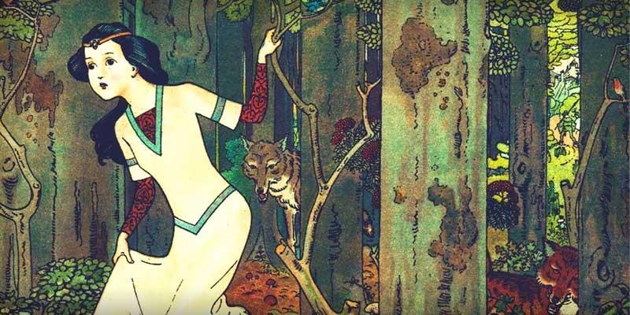
Ilustration de Arthur Rackham
Dans la version de Giambattista Basile, le conte de Blanche Neige s’appelle la Jeune Esclave et chez les frères Grimm, la petite Blanche Neige, publié en 1812. La reine diabolique qui est la belle-mère de Blanche Neige chez Disney serait en réalité sa mère. Au fur et à mesure des adaptions, la mère se transforme en belle-mère afin d’atténuer la cruauté maternelle et la distancer. Le texte de la version des frères Grimm est plutôt explicite et la mère de Blanche Neige semble être une fine cannibale. Elle s’adresse à un chasseur et lui demande d’emmener Blanche Neige loin dans les bois pour la poignarder à mort ; plutôt cruel pour commencer ! Mais cela ne s'arrête pas là, évidemment, elle exige une preuve de sa mort : deux poumons et un foie… pour les déguster avec du sel et bien cuit !
"...elle exige une preuve de sa mort : deux poumons et un foie... pour les déguster avec du sel et bien cuit !"
Par chance, un sanglier passe par là, le chasseur décide alors de le tuer, de découper ses poumons et son foie et de les ramener à la méchante reine, qui, ne voyant pas la différence, les mange en pensant que ce sont les organes de sa fille (biologique ou non, à ce niveau d’atrocité, peu importe).
Finalement, Blanche Neige a droit à sa jolie fin et surtout à sa revanche : durant son mariage, elle fait chauffer une paire de chaussures de fer jusqu’à ce qu’elles deviennent bien rouges, puis ordonne à la méchante reine de les porter et de danser avec jusqu’à ce que mort s’en suive : une torture bien méritée !

Les contes des frères Grimm

Peter Pan
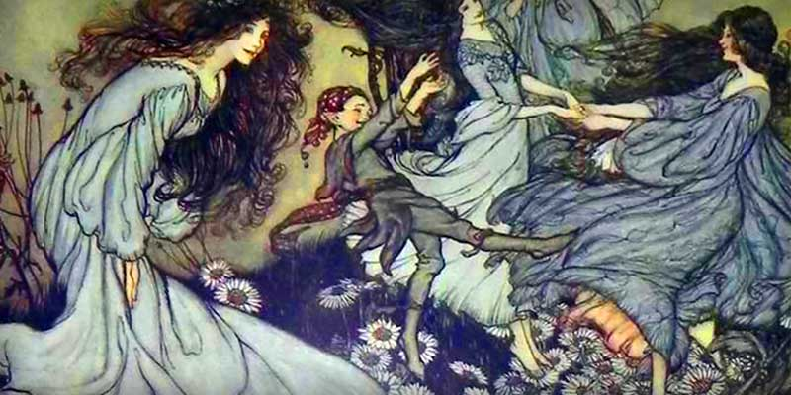
Ilustration de Edmond Dulac
Peter Pan est à l’origine un personnage du roman pour adulte le Petit Oiseau blanc, de J. M. Barrie, publié en 1902. En raison du succès de ce personnage qui n’apparaissait que dans quelques chapitres seulement, J. M. Barrie en fait le héros d’une pièce qu’il écrivit en 1904 : Peter Pan où le garçon qui ne voulait pas grandir (Barrie l’adapte ensuite dans un autre roman beaucoup plus connu : Peter Pan et Wendy). La pièce introduit pour la première fois les personnages de Capitaine Crochet, Wendy et la fée clochette.
« Le nombre des garçons vivant dans l’Ile peut varier, évidemment, selon qu’il leur arrive d’être tués ou bien d’autres choses. Dès qu’ils semblent avoir grandi – ce qui est contraire au règlement- Peter les supprime». Ce que Disney ne dit pas, mais ce qu'il faut pourtant comprendre ici, est que Peter Pan, ni plus ni moins, tue les garçons perdus avant qu’ils ne grandissent.
"Dès qu’ils semblent avoir grandi – ce qui est contraire au règlement- Peter les supprime..."
« Mourir sera une terriblement grande aventure ». Peter Pan est en fait moins obsédé par le fait de rester jeune que par la mort elle-même. Cela peut trouver son explication dans l’enfance de l’auteur qui perdit son frère très jeune. Les moments les plus tragiques se résument à Wendy passant à côté de la mort à cause d’un tir de flèche, Peter Pan attaqué par le capitaine Crochet se noyant et le capitaine lui-même se faisant manger par un crocodile. La féérie et l’innocence n’atténuent pas moins les atrocités de ce conte.

https://www.abebooks.fr/livres/la-terrible-origine-des-contes-de-fees/index.shtml#top

